MQ51 EXAMEN MEDIAN 7.11.11
R. HERBACH
notes de cours et de TD autorisées, durée 2 heures
téléphones portables interdits

PARTIE A : traction simple (sur 5 points).

La figure ci-dessous représente schématiquement l’état des contraintes, en traction simple et en petites déformations, sur une éprouvette cylindrique d’un matériau homogène et isotrope de diamètre d = 15mm.

A1) Que vaut l’effort de traction F ?
A2) Que valent σ et τ (contrainte normale et contrainte tangentielle) sur une section de l’éprouvette dont la normale n fait un angle α = -22,5° avec l’axe x ?
A3) En déduire la valeur de F_{N} et F_{T} (effort normal et effort tangentiel) dans cette section. Montrer que leur somme vectorielle redonne bien F.
A4) Que valent σ’ et τ’ sur une facette de normale $\underline{n}'⊥\underline{n}$ ? Représenter schématiquement l’état des contraintes sur un petit élément de matière de normales $±\underline{n}\text{ et ±}\underline{n}'$ au point M comme indiqué sur la figure.
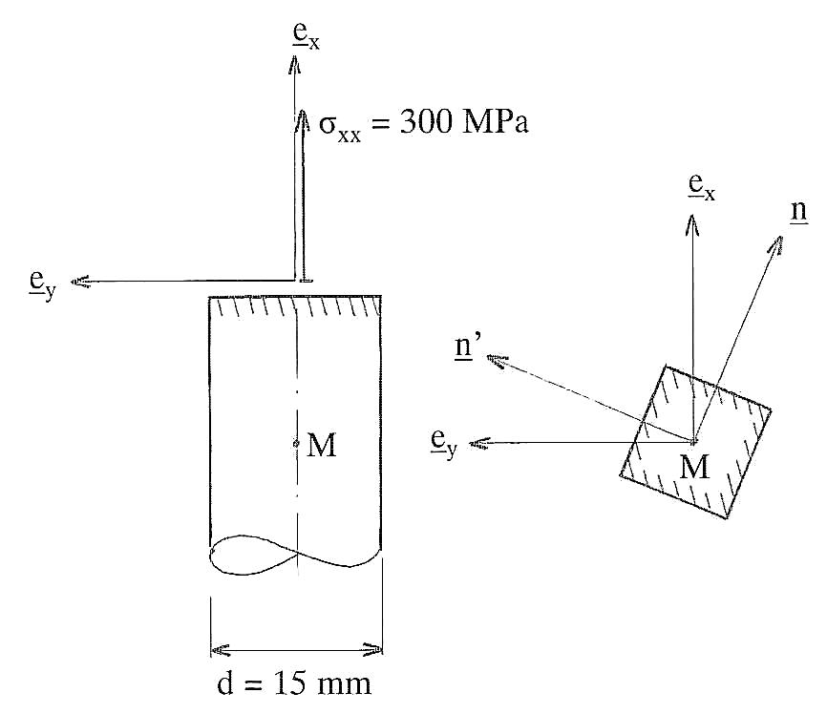

PARTIE B : exploitation d’un diagramme d’essai de traction (sur 5 points).

Quelques points relevés sur le domaine plastique d’un diagramme conventionnel d’essai de traction d’un acier doux de module d’Young E = 207 GPa sont donnés ci-après :

σ₀ MPa | 269 | 277 | 293 | 297 | 302,6 | 302,6
ε₀ | 0,048 | 0,06 | 0,096 | 0,12 | 0,216 | 0,24

En outre, pour $ε_{Y}≤ε_{0}≤0,048$ le diagramme conventionnel fait apparaître un palier plastique $σ_{0}= C^{te}=269 \text{MPa}$.
On veut représenter le diagramme rationnel de l’essai par 3 lois valables respectivement pour B3) le domaine élastique linéaire, B2) le palier plastique et B1) le domaine plastique.

B1) Le domaine plastique peut être représenté par une loi de Hollomon $σ=Kε^{n}$valable pour$ε_{1}≤ε≤ε_{2}$ . En déduire les valeurs de K, n, ε₁ et ε₂. Vérifier que cette loi convient bien.
B2) Donner la loi $σ-ε$ vraies correspondant au palier plastique $σ_{0}=C^{te} \text{pour }ε_{Y}≤ε≤ε_{1}$.
B3) Le domaine élastique linéaire $σ=Eε$ est défini par $0≤ε≤ε_{Y}$. Donner les valeurs aux limites du domaine $ε_{Y}\text{ et }σ_{Y}$ par intersection avec la loi B2). Résumer l’ensemble de ces résultats.

PARTIE C : viscoélasticité linéaire (sur 10 points).

Le modèle rhéologique monodimensionnel étudié est constitué d’une branche Maxwell simple (un ressort de module G et un amortisseur de viscosité η placés en série) en parallèle avec une branche comportant un ressort célibataire de module G (même module que celui du Maxwell).

C1) Donner la fonction de relaxation r(t) du modèle.
C2) Donner la fonction retard f(t) du modèle.

On prend dans la suite G = 10⁵ N.m⁻¹ et η = 10⁶ N.m⁻¹.s et on soumet le modèle à deux essais de traction respectivement en déplacement imposé C3) et en effort imposé C4).

C3) Calculer et représenter graphiquement F(t) pour $0≤t≤40s$ lorsque $δ=\dot{δ}t\text{ avec }\dot{δ}={10}^{-3}\text{m}\text{.}{\text{s}}^{-1}$. Donner l’équation de l’asymptote. Faire la conversion de t en δ.
C4) Calculer et représenter graphiquement δ(t) pour $0≤t≤40s$ lorsque $F=\dot{F}t \text{avec }\dot{F}=200 \text{N}\text{.}{\text{s}}^{-1}$. Donner l’équation de l’asymptote. Faire la conversion de t en F.

